AANVRAAGFORMULIER NIEUWE GENEESMIDDELEN

Datum:
Naam aanvrager(s):
Specialisme:
Naam en handtekening medisch manager:
Geneesmiddel en sterkte: | Darzalex® (daratumumab) 20 mg/ml concentraat voor oplossing voor infusie;  Elke injectieflacon van 5 ml bevat 100 mg daratumumab (20 mg daratumumab per ml)  Elke injectieflacon van 20 ml bevat 400 mg daratumumab (20 mg daratumumab per ml)
Registratie-houder: | Janssen-Cilag International NV  Turnhoutseweg 30  B-2340 Beerse  België
Therapeutische indicaties: | Darzalex als monotherapie is geïndiceerd voor de behandeling van volwassen patiënten met gerecidiveerd en refractair multipel myeloom, bij wie de voorgaande behandeling bestond uit een proteasoomremmer en een immunomodulerend middel en die bij de laatste behandeling ziekteprogressie hebben vertoond⁴.
Is het middel geregistreerd voor de indicatie? | Darzalex is geregistreerd voor de bovengenoemde indicatie.
Declaratiecodes: | De declaratiecode (ZI-nummer daratumumab 100mg) 16252063  De declaratiecode (ZI-nummer daratumumab 400mg) 16252071  Met ingang van 1 april 2017 kan daratumumab gedeclareerd worden op bovenstaande ZI-nummers in combinatie met indicatiecode 1357 (voor daratumumab-monotherapie)
Kwantificeer de verbetering ten opzichte van standaardtherapie t.a.v.  - morbiditeit  - mortaliteit  - veiligheid | Klinische werkzaamheid  De klinische werkzaamheid en veiligheid van Darzalex bij het behandelen van patiënten met gerecidiveerd en refractair multipel myeloom werden aangetoond in twee open-label studies¹⁻³.  In studie MMY2002 kregen 106 patiënten met gerecidiveerd en refractair multipel myeloom 16 mg/kg Darzalex tot aan ziekteprogressie. De mediane leeftijd van de patiënten was 63,5 jaar, 11% van de patiënten was ≥ 75 jaar. Het mediane aantal eerdere behandelingslijnen dat patiënten hadden gehad, was 5. Tachtig procent van de patiënten had eerder een autologe stamceltransplantatie (ASCT) gekregen. Voorafgaande behandelingen bevatten onder meer bortezomib (99%), lenalidomide (99%), pomalidomide (63%) en carfilzomib (50%). Bij baseline was 97% van de patiënten refractair voor de laatste behandelingslijn, 95% was refractair voor zowel een proteasoomremmer (proteosome inhibitor, PI) als een immunomodulerend middel (immunomodulatory agent, IMiD), 77% was refractair voor alkylerende stoffen, 63% was refractair voor pomalidomide en 48% van de patiënten was refractair voor carfilzomib¹.  De resultaten voor de werkzaamheid uit de vooraf geplande interimanalyse op basis van de evaluatie door de onafhankelijke toetsingscommissie (Independent Review Committee, IRC) worden hieronder weergegeven.  Door IRC geëvalueerde resultaten voor de werkzaamheid voor studie MMY2002  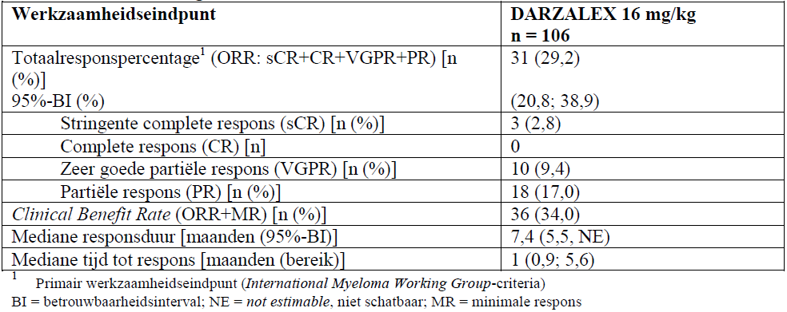  Het totaalresponspercentage (overall response rate, ORR) in MMY2002 was vergelijkbaar, ongeacht het type eerdere behandeling voor myeloom.  Bij een update van de overleving met een mediane duur van de follow-up van 14,7 maanden, was de mediane totale overleving (overall survival, OS) 17,5 maanden (95%-BI: 13,7-NE).  In studie GEN501 kregen 42 patiënten met gerecidiveerd en refractair multipel myeloom 16 mg/kg DARZALEX tot aan ziekteprogressie. De mediane leeftijd van de patiënten was 64 jaar. Het mediane aantal voorafgaande behandelingslijnen dat de patiënten in de studie hadden gehad, was 4. Vierenzeventig procent van de patiënten had eerder een ASCT gekregen. Eerdere behandelingen waren onder meer bortezomib (100%), lenalidomide (95%), pomalidomide (36%) en carfilzomib (19%). Bij baseline was 76% van de patiënten refractair voor de laatste behandelingslijn, 64% was refractair voor zowel een PI als een IMiD, 60% was refractair voor alkylerende stoffen, 36% was refractair voor pomalidomide en 17% was refractair voor carfilzomib².  Uit de vooraf geplande interimanalyse bleek dat behandeling met daratumumab met 16 mg/kg leidde tot 36% ORR met 5% CR en 5% VGPR. De mediane tijd tot respons was 1 maand (range: 0,5-3,2). De mediane duur van de respons werd niet bereikt (95%-BI: 5,6 maanden-NE).  Bij een update van de overleving met een mediane duur van de follow-up van 15,2 maanden, werd de mediane OS niet bereikt (95%-BI: 19,9 maanden-NE), met 74% van de personen nog in leven.  De gepoolde analyse van 148 patienten behandeld met daratumumab  monotherapie 16mg/kg (GEN501 & SIRIUS) laat een ORR van 31,1% (4,7% ≥CR) en een mediane OS van 20,1 maanden zien voor de gecombineerde studiepopulatie met mediaan 5 voorgaande behandelingen (range: 2-14)¹⁻³.  Veiligheid  Onderstaande tabel geeft een samenvatting van de bijwerkingen die optraden bij patiënten die DARZALEX kregen toegediend. De gegevens zijn een weergave van de blootstelling aan DARZALEX in drie gepoolde open-label klinische studies waaraan 156 patiënten hebben deelgenomen met gerecidiveerd en refractair multipel myeloom die werden behandeld met DARZALEX 16 mg/kg. De mediane duur van de behandeling met DARZALEX was 3,3 maanden, waarbij de langste behandelingsduur 20 maanden was¹⁻³.  De frequenties zijn gedefinieerd als: zeer vaak (≥ 1/10), vaak (≥ 1/100, < 1/10), soms (≥ 1/1.000, < 1/100), zelden (≥ 1/10.000, < 1/1.000) en zeer zelden (< 1/10.000). Binnen elke frequentiegroep zijn, waar relevant, de bijwerkingen aangegeven in volgorde van afnemende ernst.  Bijwerkingen bij multipel myeloom-patiënten behandeld  met daratumumab 16 mg/kg  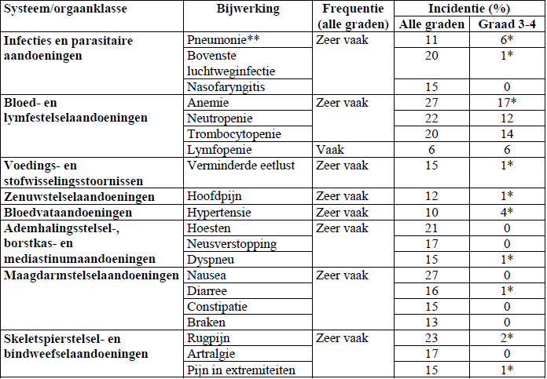  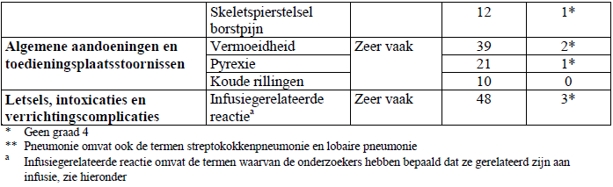  Infusiegerelateerde reacties omvatten onder meer, maar niet uitsluitend, de volgende termen voor bijwerkingen: neusverstopping, hoesten, koude rillingen, allergische rinitis, keelirritatie, dyspneu,  nausea (alle ≥ 5%), bronchospasme (2,6%), hypertensie (1,3%) en hypoxie (1,3%).  De mediane tijd tot het optreden van een reactie was 1,5 uur (bereik: 0,02 tot 9,3 uur). De mediane infusieduur bij de eerste, tweede en daaropvolgende infusies was respectievelijk 7,0; 4,6 en 3,4 uur.  Het optreden van IRRs werd meestal (95,8%) geobserveerd tijdens de eerste infusie, en de incidentie van IRRs nam af gedurende de tweede (7,0%) en latere (7,0%) infusies (sommige patienten ervaren >1 IRR). IRRs werden veilig gehanteerd met pre- en postinfusie medicatie, bestaande uit antihistaminica, corticosteroïden en antipyretica¹⁻³.  Eindconclusie therapeutische waarde  Behandeling met monotherapie daratumumab wordt goed verdragen en leidt tot hoge responspercentages (ORR 31,1% met 4,7% ≥CR) en een mediane OS van 20,1 maanden¹⁻³.
Dosering: | De aanbevolen dosis is Darzalex 16 mg/kg lichaamsgewicht toegediend als intraveneuze infusie volgens het volgende behandelschema:  Behandelschema voor Darzalex  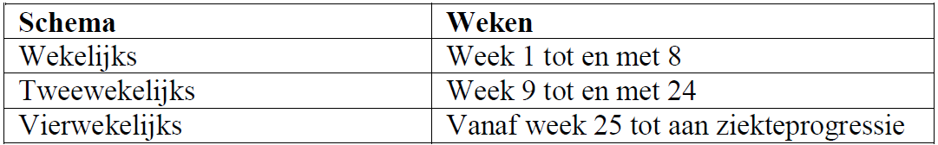
Kosten: | Apotheekinkoopprijs (AIP) per injectieflacon van 5 ml met 100 mg daratumumab (20 mg daratumumab per ml) = € 456,-  Apotheekinkoopprijs (AIP) per injectieflacon van 20 ml met 400 mg daratumumab (20 mg daratumumab per ml) = € 1824,-  De behandeling dient te worden voortgezet tot de ziekte progressief wordt of tot de behandeling niet langer door de patiënt wordt verdragen.  Kosten per patiënt per jaar  Bij patiënten bij wie de ziekte niet progressief en de therapie verdragen wordt kan de behandeling worden voortgezet. Een gemiddelde patient van 75kg gebruikt per infusie 1200 mg daratumumab ≙ 3 injectieflacons met 400mg daratumumab.  Kosten 1e jaar:  Infusies in het eerste jaar = 8xQW + 8xQ2W + 7xQ4W = 23 infusies á €5.472,- = €125.856,-  Kosten 2e en latere jaren:  Infusies in 2e en latere jaren = 13xQ4W = 13 infusies á €5.472,- =  € 71.136,-
Geschat aantal patiënten per jaar:
Motivering waarom dit middel toegelaten zou moeten worden: | Darzalex heeft een hoge effectiviteit en een gunstig veiligheidsprofiel. Daarnaast heeft het een uniek werkingsmechanisme: het is het enige monoklonale antilichaam tegen CD38-antigeen momenteel beschikbaar.

Referenties:

¹ Lonial S, et al. Daratumumab monotherapy in patients with treatment-refractory multiple myeloma (SIRIUS):
an open-label, randomised, phase 2 trial. Lancet 2016;387(10027):1551-60.
² Lokhorst HM, et al. Targeting CD38 with Daratumumab Monotherapy in Multiple Myeloma. New Engl J Med. 2015 373(13):1207-19.
³ Usmani S, et al. Clinical efficacy of daratumumab monotherapy in patients with heavily pretreated relapsed or refractory multiple myeloma. Blood. 2016 Jul 7;128(1):37-44.
⁴ SmPC Darzalex (daratumumab)

Uitgebreide productinformatie is seperaat meegezonden bij dit document én is beschikbaar via www.janssen.com/nederland.

Hieronder de verkorte productinformatie Darzalex (daratumumab) voor gebruik in Nederland

▼ Dit geneesmiddel is onderworpen aan aanvullende monitoring. Daardoor kan snel nieuwe veiligheidsinformatie worden vastgesteld. Beroepsbeoefenaren in de gezondheidszorg wordt verzocht alle vermoedelijke bijwerkingen te melden. Darzalex 20 mg/ml concentraat voor oplossing voor infusie. Samenstelling Daratumumab is een humaan monoklonaal IgG1κ-antilichaam tegen CD38-antigeen. Elke injectieflacon van 5 ml bevat 100 mg daratumumab (20 mg daratumumab per ml). Elke injectieflacon van 20 ml bevat 400 mg daratumumab (20 mg daratumumab per ml). Indicaties Darzalex is geïndiceerd als monotherapie voor de behandeling van volwassen patiënten met gerecidiveerd en refractair multipel myeloom, bij wie de voorgaande behandeling bestond uit een proteasoomremmer en een immunomodulerend middel en die bij de laatste behandeling ziekteprogressie hebben vertoond. Darzalex in combinatie met lenalidomide en dexamethason, of bortezomib en dexamethason is geïndiceerd voor de behandeling van volwassen patiënten met multipel myeloom die minstens 1 eerdere behandeling hebben gehad. Dosering en toediening Darzalex is bestemd voor intraveneus gebruik. Het wordt toegediend als intraveneuze infusie na verdunning met 0,9% (9 mg/ml) natriumchloride oplossing voor injectie. Voor instructies over verdunning van het geneesmiddel voorafgaand aan toediening, zie SmPC. De aanbevolen dosis is Darzalex 16 mg/kg lichaamsgewicht toegediend als intraveneuze infusie. Voor de behandelschema’s zie SmPC. De infusie met Darzalex dient intraveneus te worden toegediend met de aangegeven initiële infusiesnelheid, zoals getoond in de SmPC. Stapsgewijze verhoging van de infusiesnelheid (zie SmPC), dient alleen overwogen te worden bij afwezigheid van infusiegerelateerde reacties. Darzalex moet worden toegediend door een beroepsbeoefenaar in de gezondheidszorg, in een omgeving waar reanimatiefaciliteiten voorhanden zijn. Vóór en na de infusie moet medicatie worden toegediend om het risico op infusiegerelateerde reacties (IRR’s) met daratumumab te beperken zie hiervoor de SmPC. Aanpak van infusiegerelateerde reacties In het geval van IRR's, ongeacht de graad/ernst, de Darzalex-infusie onmiddellijk onderbreken en de symptomen behandelen. Voor de behandeling van IRR's kan het daarnaast nodig zijn de infusiesnelheid te verlagen of de behandeling met Darzalex stop te zetten, zie hiervoor de SmPC. Contra-indicaties Overgevoeligheid voor de werkzame stof of voor een van de in de SmPC vermelde hulpstoffen. Waarschuwingen Infusiegerelateerde reacties (IRR’s) werden gemeld bij ongeveer de helft van alle patiënten die met Darzalex werden behandeld. Monitor deze patiënten tijdens de gehele infusie en in de periode na de infusie. De meerderheid van de IRR’s trad op bij de eerste infusie. Vier procent van alle patiënten kreeg bij meer dan één infusie een IRR. Darzalex kan neutropenie en thrombocytopenie, veroorzaakt door achtergrondbehandeling, verergeren (zie SmPC). Controleer tijdens de behandeling regelmatig het volledige bloedbeeld volgens de voorschrijfinformatie van de fabrikant met betrekking tot achtergrondbehandelingen. Controleer patiënten met neutropenie op tekenen van infectie. Het kan nodig zijn de behandeling met Darzalex op te schorten totdat het bloedbeeld is hersteld. Het wordt afgeraden de dosis van Darzalex te verlagen. Overweeg een ondersteunende behandeling met bloedtransfusies of groeifactoren. Daratumumab bindt aan CD38 dat in geringe mate tot expressie komt op rode bloedcellen (RBC’s), wat aanleiding kan geven tot een positieve indirecte Coombstest. Een positieve indirecte Coombstest ten gevolge van daratumumab kan tot 6 maanden na de laatste infusie met daratumumab voorkomen. Er dient rekening mee te worden gehouden dat aan RBC’s gebonden daratumumab de detectie van antilichamen tegen minor-antigenen in het serum van de patiënt kan maskeren. De bepaling van de bloedgroep (ABO) en resusfactor van een patiënt wordt niet beïnvloed. Patiënten dienen getypeerd en gescreend te worden alvorens de behandeling met daratumumab te starten in overeenstemming met de lokale praktijken. Rode-bloedcelgenotypering wordt niet beïnvloed door daratumumab en kan op ieder moment uitgevoerd worden. Indien een bloedtransfusie is gepland, dient het bloedtransfusiecentrum van deze interferentie met de indirecte antiglobulinetest op de hoogte te worden gesteld (zie SmPC). Wanneer een noodtransfusie nodig is, kunnen ABO/RhD-compatibele RBC’s zonder kruisproef worden gegeven volgens de voorschriften van de lokale bloedbank. Daratumumab is een humaan monoklonaal IgG-kappa antilichaam dat gedetecteerd kan worden via zowel serumproteïne elektroforese (SPE) als immunofixatie (IFE), die beide gebruikt worden voor de klinische monitoring van endogeen M-proteïne (zie SmPC). Deze interferentie kan bij sommige patiënten met IgG-kappa myeloomproteïne invloed hebben op de bepaling van de complete respons en van de ziekteprogressie. Interacties Er is geen onderzoek naar interacties uitgevoerd. Het is niet waarschijnlijk dat renale uitscheiding en metabolisme door leverenzymen van intact daratumumab belangrijke eliminatieroutes zullen vormen. Er wordt bijgevolg niet verwacht dat variaties in de enzymen die geneesmiddelen metaboliseren de eliminatie van daratumumab beïnvloeden. Door de hoge affiniteit voor een unieke epitoop op CD38 wordt niet verwacht dat daratumumab geneesmiddelmetaboliserende enzymen zal veranderen. Klinische farmacokinetische evaluaties van pomalidomide, thalidomide en bortezomib wezen niet op klinisch relevante geneesmiddeleninteracties tussen Darzalex en deze combinatiebehandelingen. Vruchtbaarheid, zwangerschap en borstvoeding Vrouwen die zwanger kunnen worden, moeten effectieve anticonceptie gebruiken tijdens en gedurende 3 maanden na het stoppen van de behandeling met daratumumab. Er zijn geen gegevens beschikbaar uit onderzoek bij dieren of bij mensen om het risico van gebruik van daratumumab tijdens de zwangerschap te beoordelen. Het is niet bekend of daratumumab bij de mens of bij dieren in de melk wordt uitgescheiden. Er zijn geen gegevens beschikbaar om te bepalen wat de mogelijke effecten zijn van daratumumab op de vruchtbaarheid bij de man of de vrouw. Rijvaardigheid Darzalex heeft geen of een verwaarloosbare invloed op de rijvaardigheid en op het vermogen om machines te bedienen. Vermoeidheid is echter gemeld bij patiënten die daratumumab gebruiken en dit dient in overweging te worden genomen bij het rijden of het bedienen van machines. Bijwerkingen zie SmPC. De vaakst voorkomende bijwerkingen (> 20%) in afzonderlijke, gerandomiseerde, gecontroleerde studies waren infusiegerelateerde reacties, vermoeidheid, nausea, diarree, spierspasmen, pyrexie, hoesten, dyspneu, neutropenie, trombocytopenie en bovensteluchtweginfectie. Daarnaast werden perifeer oedeem en perifere sensorische neuropathie vaak gemeld in combinatie met bortezomib. Ernstige bijwerkingen waren pneumonie, bovensteluchtweginfectie, griep, pyrexie, diarree en atriale fibrillatie. In klinische studies (monotherapie en combinatietherapie; n = 820) bedroeg de incidentie van de infusiegerelateerde reacties van alle graden bij de eerste infusie met Darzalex 46%, bij de tweede infusie 2% en bij de volgende infusies 3%. Bij minder dan 1% van de patiënten trad een infusiegerelateerde reactie van graad 3 op bij de tweede infusie of volgende infusies. De mediane tijd tot het begin van een reactie was 1,4 uur (bereik: 0,02 tot 72,8 uur). De incidentie van onderbrekingen van een infusie vanwege reacties was 42%. De mediane infusieduur voor de 1e, 2e en volgende infusies was respectievelijk 7, 4,3 en 3,5 uur.
Ernstige (graad 3) infusiegerelateerde reacties waren bronchospasme, dyspneu, larynxoedeem, longoedeem, hypoxie en hypertensie. Andere infusiegerelateerde reacties (alle graden, ≥ 5%) waren neusverstopping, hoesten, koude rillingen, keelirritatie, braken en nausea. Bij patiënten die werden behandeld met een Darzalex-combinatietherapie zijn infecties van graad 3 of 4 gemeld met Darzalex-combinaties en achtergrondbehandelingen (DVd: 21%, Vd: 19%; DRd: 27%, Rd: 23%; DPd: 28%). Het is belangrijk om na toelating van het geneesmiddel vermoedelijke bijwerkingen te melden via www.lareb.nl. Verpakking Type1-glazen injectieflacon met elastomeersluiting en aluminiumafsluiting met een flip-offdop met daarin 100 mg daratumumab. Verpakking met 1 injectieflacon.
Uitgebreide productinformatie beschikbaar op www.janssen.com/nederland
Datum april 2017.

